

**Пројектна документација**

**Адвокатска канцеларија**

**Професор: Студент:**

**Саша Стаменовић Матеја Стошић 033/2020**

**Крагујевац 2022.**

Contents

Функционални захтев 2

Увод 2

Интерфејс саме апликације: 3

Плаћање месечних комуналија: 3

**-** Плаћени рачуни 3

**-** Неплаћени рачуни 3

Приказ свих клијената: 3

Слање документације: 4

Адвокатска тарифа и слање фактуре: 4

Маске: 4

Пријављивање на апликацију: 4

Главни интрефејс апликације: 5

Преглед плаћених рачуна 5

Преглед неплаћених рачуна 6

Налог за уплату 6

Завршни рачун 7

Интерфејс за слање докумената 7

Слање документа: 8

Преглед клијената 8

Додавање новог клијента 8

8

Измена постојећег клијента 9

9

Брисање постојећег клијента 9

ССА дијаграм 10

Декомпозиција 1 11

Декомпозиција 1.1 12

Декомпозиција 1.2 12

MOV Дијаграм 13

Приказ у бази података 15

# Функционални захтев

Треба направити апликацију која ће користити у сврхе адвокатске канцеларије, треба имати у себи могућност примања, слања и плаћања докумената и могућност слања фактуре. Потребно је одрадити користећи UniGui наредбе.

# Увод

Апликација ће се базирати на томе да олакша рад људима запосленим у адвокатским канцеларијама, нарочито запосленима којима је обавеза сређивање папирологије, она ће им омогућити лакше обављање свакодневног посла, плаћање рачуна, увид у приспелу и послату документацију, слање фактура и складиштење свих података у бази података.

За израду ове апликације користимо базу података прављену у SQLite – у, и користимо UniGui наредбе, табеле у бази које користимо пружају нам увид у послату документацију, примљену документацију, инфомације о томе коме је и шта послато, од кога је и шта примљено, пружају нам увид у то који су рачуни плаћени, који нису и коме је послата фактура.

# Интерфејс саме апликације:

На самом покретању апликације корисник треба се улогује са својим подацима, након успешног логовања у апликацију отвара се почетна страна апликације, која даље води у зависности од онога шта кориснуку у датом тренутку треба.

# Плаћање месечних комуналија:

Кликом на поље ДОДАТНО отвара се прозорчић који кориснику нуди опцију да отвори нови интерфејс (плаћени рачуни или неплаћени рачуни).

* Плаћени рачуни **-** кликом на поње плаћени рачуни отвара се интерфејс који кориснику пружа увид у то који су све рачуни плаћени, сви плаћени рачуни се чувају у SQLite бази података, односно табели (mesecna_zaduzenja_komunalije).
* Неплаћени рачуни **–** кликом на дугме неплаћени рачуни отвара се интерфејс који кориснику пружа увид у сва задужења, двоструким кликом на било које поље рачуна отвара се нови интерфејс који кориснику омогућава да тај исти рачун плати, сви подаци се такође чувају у SQLite бази података.

# Приказ свих клијената:

Кликом на дугме клијенти, отвара се форма у којој су приказани сви клијенти које адвокатска канцеларија заступа, поред тога кроз ту форму користећи дугмад ДАДАЈ КЛИЈЕНТА, ИЗМЕНИ КЛИЈЕНТА и ИЗБРИШИ КЛИЈЕНТА можемо преуређивати листу клијената. Такође, имамо и дугме ПОШАЉИ ФАКТУРУ преко које можемо изабраном клијенту посалти фактуру на основу пружених услуга.

# Слање документације:

Слање документације се врши преко отварања интерфејса кликом на поље пошаљи документ, у делу апликације за слање документације корисник уноси информације о примаоцу истог тог докумета (име, пезиме, емаил, адреса, тип документа и на самом крају уноси садржај ако је то потребно), сваки документ се такође чува у бази података.

# Адвокатска тарифа и слање фактуре:

У апликацији корисник такође има увид у све терифе за наплату које је могуће касније уписати током попуњавања саме фактуре коју ће корисник у име адвокатске канцеларије да пошаље даље кориснику њихових услуга као рачун за наплату, а уједно и доказ да су све обавезе према клијенту обављене.

# Маске:

## Пријављивање на апликацију:

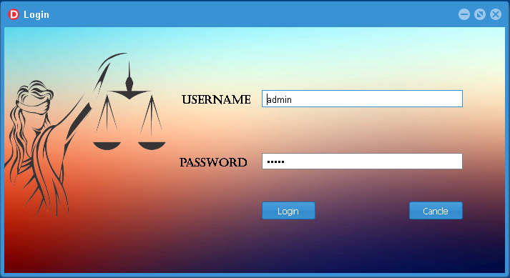

## Главни интрефејс апликације:

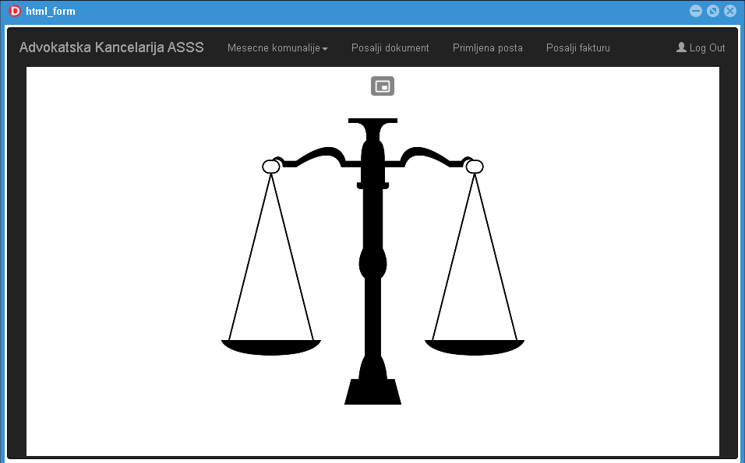

## Преглед плаћених рачуна

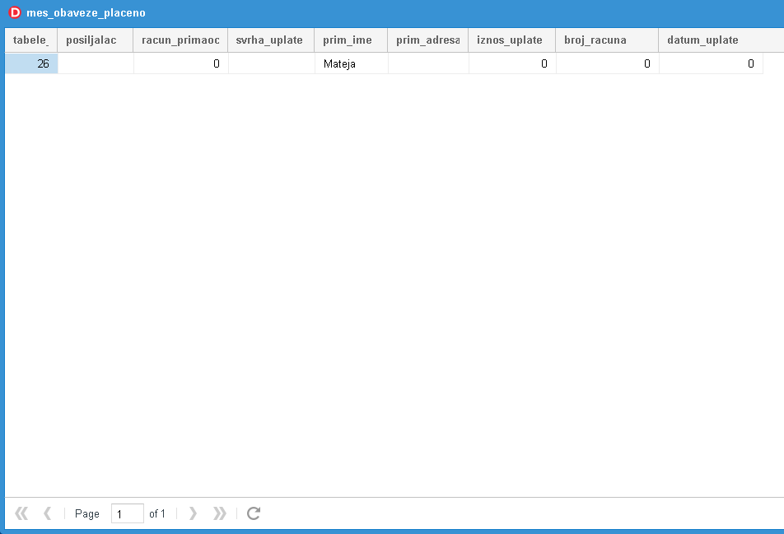

## Преглед неплаћених рачуна

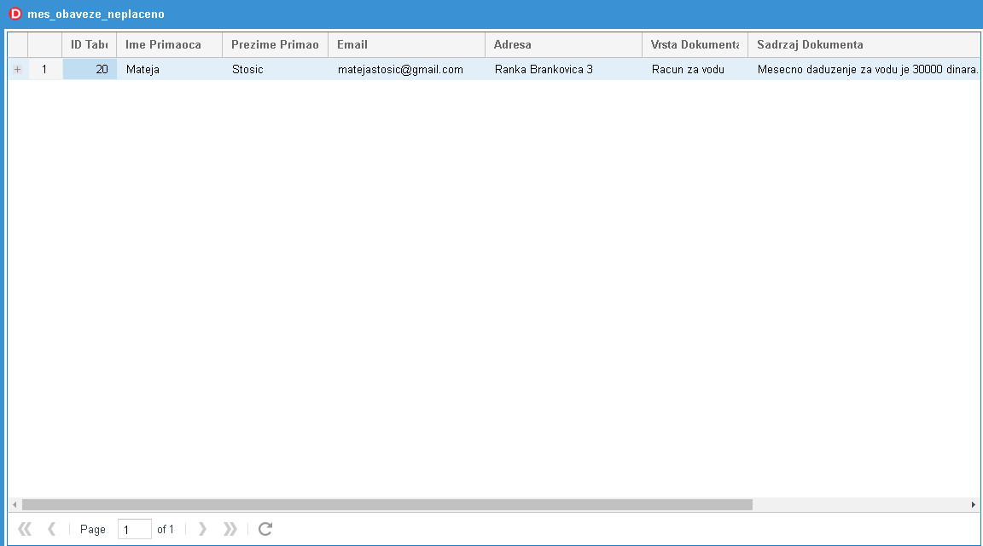

## Налог за уплату

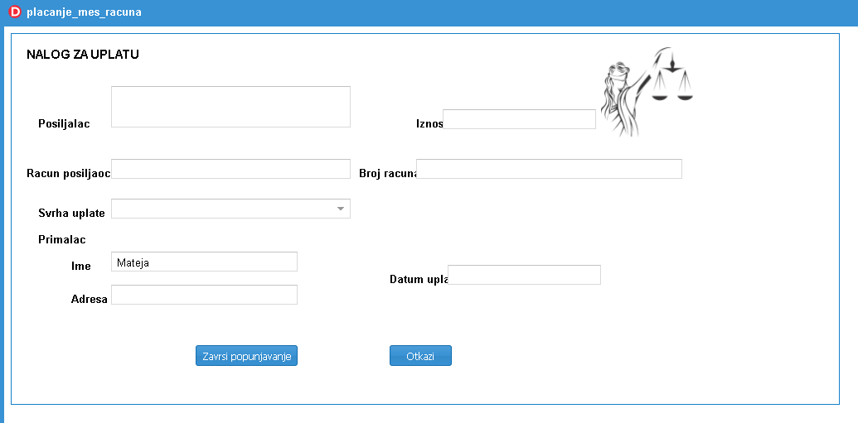

## Завршни рачун

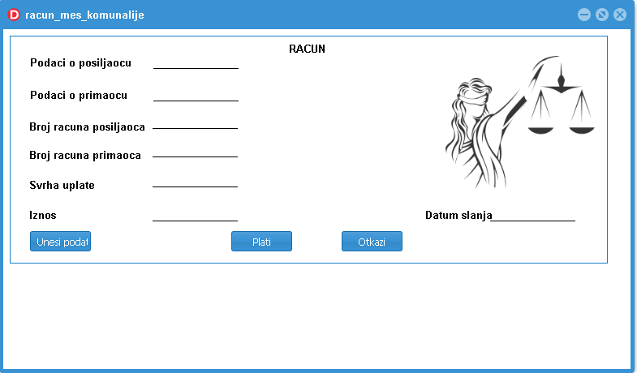

## Интерфејс за слање докумената

# Слање документа:

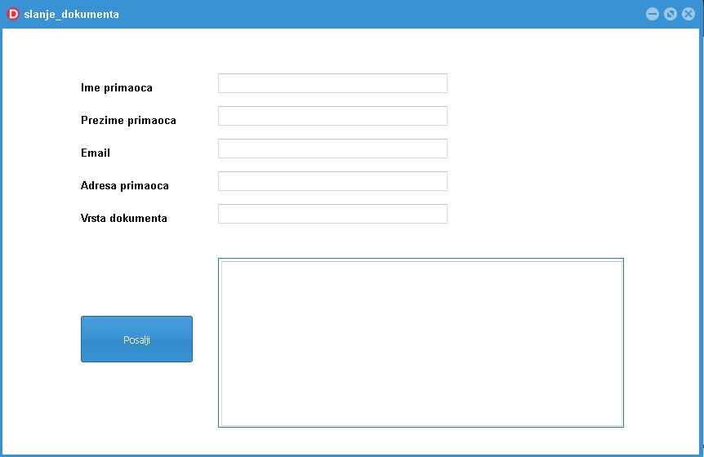

# Преглед клијената

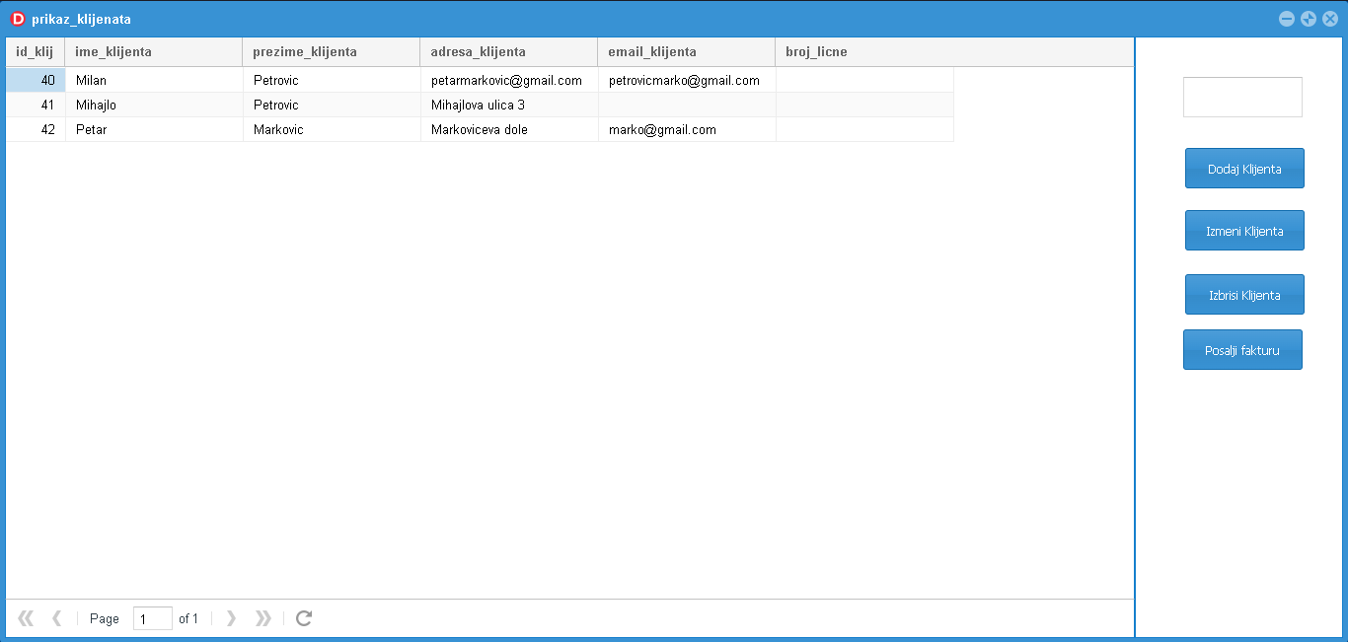

# Додавање новог клијента

# 

# Измена постојећег клијента

# 

# Брисање постојећег клијента

Брисање постојећег клијента се врши тако што корисник укуца ИД клијента и кликне на дугме избриши корисника. Након тога ће апликација избацити поруку са натписом „УСПЕШНО БРИСАЊЕ“ и корисник са тим ИД ће нестати из базе података.

# ССА дијаграм

Фактура

Документ

Плаћање услуге

Захтев за услуге

Клијент

## Декомпозиција 1

Клијент

Захтев за услуге

Primnjena_doc

faktura

## Декомпозиција 1.1

Гасовод

Пореска служба

Плаћени рачун

фактура фактура

Водовод

ЕПС

плаћени рачун Плаћени рачун

фактура фактура

## Декомпозиција 1.2

faktura

Месечна задужења

Placeni_racun neplaceni_racuni

racuni

# MOV Дијаграм

Primnjena_posta

Faktura

Racuni

Placeni_racuni

Neplaceni_racuni

1

N

N 1

Faktura_klijent

Usluge_tarifa1

Usluge_tarifa1

Poslata_doc

1

N

1

N

1 1

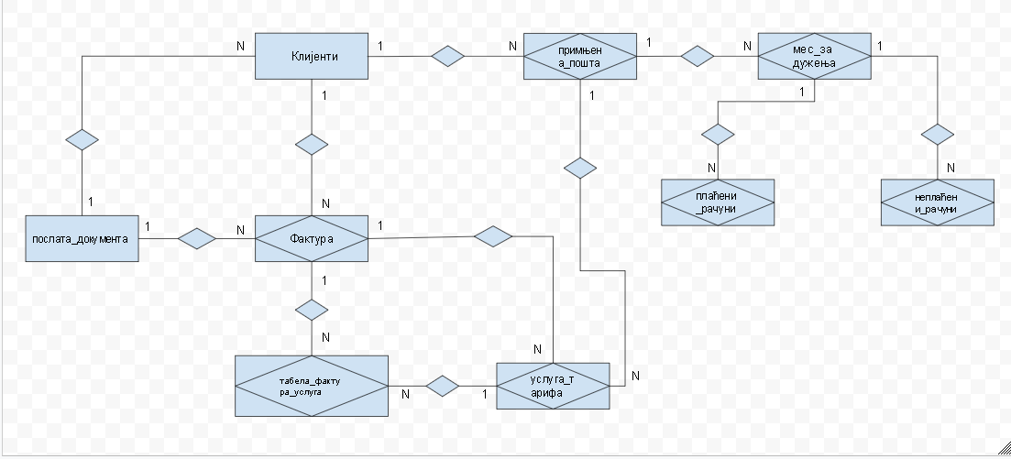МОВ дијаграм 1.1

# Приказ у бази података

